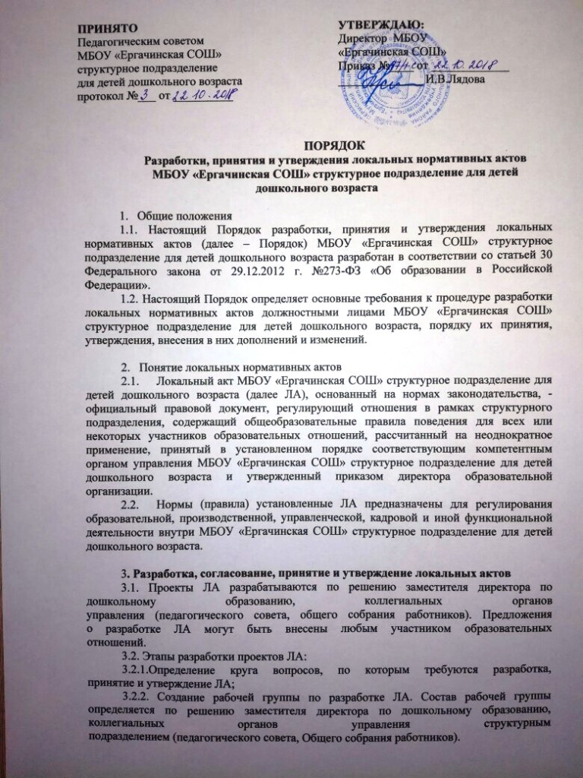
3.2.3. Деятельность рабочей группы по разработке проекта ЛА:
− Разработанный проект ЛА принимается на заседаниях коллегиальных
органов под протокол, который содержит подпись и должность
визирующего документ и дату согласования, согласно Положения об
Общем собрании или Положения о Педагогическом совете. ЛА
затрагивающие интересы воспитанников согласовываются с родителями
(законными представителями) на родительских собраниях.
3.3. Локальные нормативные акты принимаются на заседании
коллегиальных органов управления:
3.3.1. Локальные нормативные акты, затрагивающие вопросы
рационального использования финансовых средств и стимулирования
работников, принимаются Общим собранием работников структурного
подразделения в соответствии с действующим законодательством.
3.3.2. Локальные нормативные акты, затрагивающие права обучающихся,
вопросы организации образовательных отношений принимаются Педагогическим
советом структурного подразделения в соответствии с действующим
законодательством.
3.4. Принятые локальные нормативные акты утверждаются и вводятся в
действие приказом директора МБОУ «Ергачинская СОШ».

4. Информирование о принятых локальных актах
4.1. Информирование о принятых ЛА участников образовательных
отношений может осуществляться путем размещения копий ЛА на
информационном стенде структурного подразделения, на официальном сайте
МБОУ «Ергачинская СОШ» на странице Структурного подразделения в сети
интернет.

5. Изменения или отмена локальных актов
5.1. ЛА подлежат изменению и дополнению в следующих случаях:
5.1.1. реорганизация либо изменения структуры структурного
подразделения, которое влечет за собой изменение наименования, либо задач и
направлений деятельности;
5.1.2. изменение законодательства Российской Федерации;
5.1.3. по усмотрению структурного подразделения. В этом случае
принимаемые ЛА не могут ухудшать положения работников, воспитанников, их
родителей (законных представителей) в соответствии с трудовым
законодательством, законодательством в сфере образования, коллективными
договорами, соглашениями.
5.2. Локальные акты могут быть изменены и дополнены только принятием
новой редакции ЛА в полном объеме акта путем утверждения нового ЛА.
5.3. Основания для отмены ЛА структурного подразделения являются:
5.3.1. истечение срока действия локального нормативного акта (если при
разработке ЛНА был определен период его действия);
5.3.2. вступление в силу закона или другого нормативного правового акта,
содержащего нормы трудового права, коллективного договора, соглашения, когда
указанные акты устанавливают более высокий уровень гарантий работникам по
сравнению с действовавшим локальным нормативным актом.
5.4. Отмена ЛА в связи с утратой силы производится приказом директора
МБОУ «Ергачинская СОШ».

